人体舒适度公式：

$$I_{d}=1.8t-0.55\left(1.8t-26\right)\left(1-U\right)-3.2\sqrt{V}+32$$

t——表示气温；U——相对湿度；V——风速

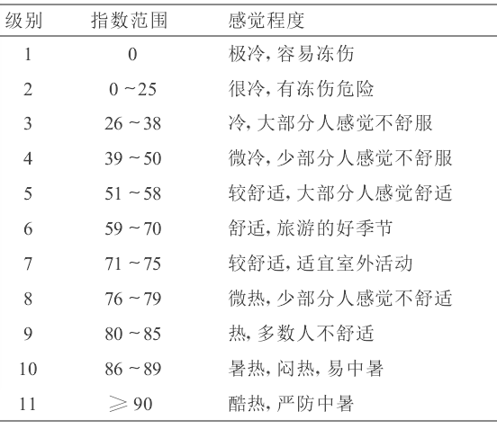

另：风力等级表

